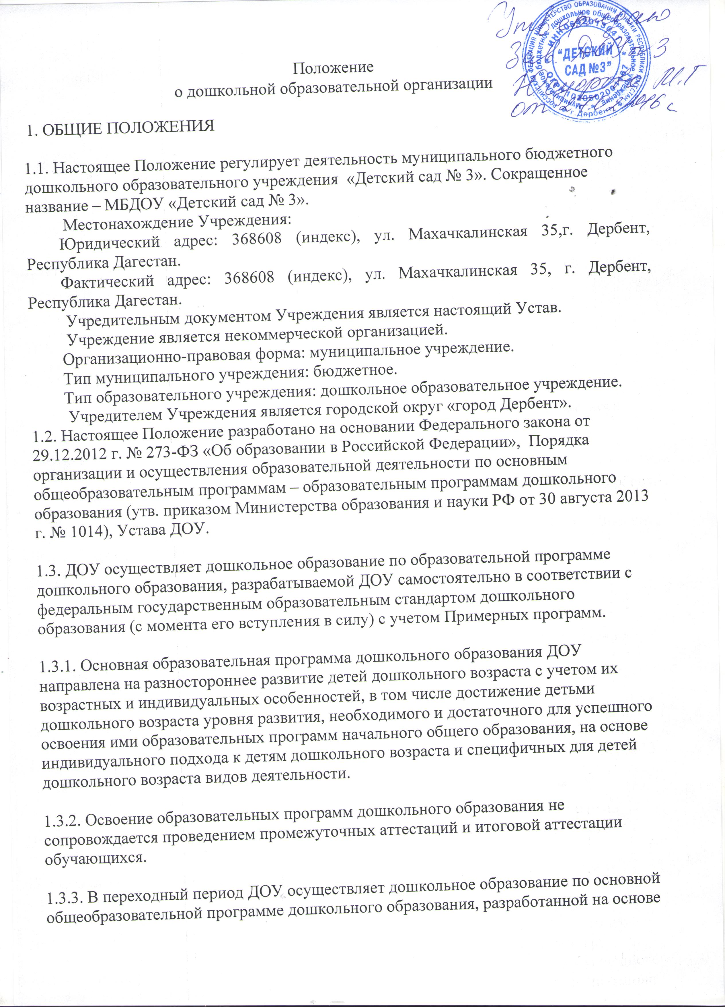примерной основной общеобразовательной программы дошкольного образования «От рождения до школы», 2010г., под редакцией Н.Е.Вераксы, Т.С,Комаровой, М.А.Васильевой, а также парциальных и региональных программ, с учётом особенностей психофизического развития и возможностей детей.

1.4. ДОУ обеспечивает образовательную деятельность по основной образовательной программе дошкольного образования, присмотр и уход за детьми в возрасте от 2 – х лет до прекращения образовательных отношений

Сроки получения дошкольного образования устанавливаются федеральным государственным образовательным стандартом дошкольного образования.

1.5. ДОУ создает условия для реализации гарантированного гражданам Российской Федерации права на получение общедоступного и бесплатного дошкольного образования в соответствии с федеральным государственным образовательным стандартом дошкольного образования.

Дошкольное образование в ДОУ направлено на формирование общей культуры, развитие физических, интеллектуальных, нравственных, эстетических и личностных качеств, формирование предпосылок учебной деятельности, сохранение и укрепление здоровья детей дошкольного возраста.

1.6. Основными задачами ДОУ являются:

- охрана жизни и укрепление физического и психического здоровья детей;

- обеспечение познавательно-речевого, социально-личностного, художественно-эстетического и физического развития детей;

- воспитание с учетом возрастных категорий детей гражданственности, уважения к правам и свободам человека, любви к окружающей природе, Родине, семье;

- осуществление необходимой коррекции недостатков в физическом и (или) психическом развитии воспитанников;

- взаимодействие с семьями воспитанников для обеспечения полноценного развития детей;

- оказание консультативной и методической помощи родителям (законным представителям) по вопросам воспитания, обучения и развития детей.

1.7. ДОУ может предоставлять услугу дошкольного образования для детей с ограниченными возможностями здоровья по адаптированным образовательным программам дошкольного образования, для детей-инвалидов в соответствии с индивидуальной программой реабилитации инвалида, только при наличии в ДОО специальных условий.

1.8. Образовательная деятельность по образовательной программе дошкольного образования в ДОУ осуществляется в группах.

В группах общеразвивающей направленности осуществляется реализация образовательной программы дошкольного образования.

В группы могут включаться как воспитанники одного возраста, так и воспитанники разных возрастов (разновозрастные группы).

Группы функционируют в режиме полного дня (12-часового пребывания) и 5-дневной рабочей недели.

По запросам родителей (законных представителей) возможна организация работы групп также в выходные и праздничные дни.

1.9. ДОУ в своей деятельности руководствуется:

— федеральными законами, указами и распоряжениями Президента Российской Федерации, постановлениями и распоряжениями Правительства Российской Федерации;

— нормативными правовыми актами Приморского края;

— нормативными правовыми актами Администрации города Владивостока;

— Порядком организации и осуществления образовательной деятельности по основным общеобразовательным программам – образовательным программам дошкольного образования;

— настоящим Положением и Уставом ДОУ;

— договором образования, заключаемым между ДОУ и родителями (законными представителями).

1.10. Образовательная деятельность в ДОУ осуществляется на русском языке, как государственном языке Российской Федерации.

1.11. ДОУ свободно в определении содержания образования, выборе учебно-методического обеспечения, образовательных технологий по реализуемой ДОУ образовательной программе дошкольного образования.

1.12. ДОУ в целях выполнения стоящих перед ним задач имеет право устанавливать прямые связи с предприятиями, учреждениями и организациями, в том числе и иностранными.

1.13. ДОУ несет в установленном законодательством Российской Федерации порядке ответственность за:

- выполнение функций, определенных Уставом;

- реализацию в полном объеме образовательной программы дошкольного образования;

- качество реализуемой образовательной программы дошкольного образования;

- соответствие применяемых форм, методов и средств организации образовательного процесса возрастным, психофизиологическим особенностям, склонностям, способностям, интересам и потребностям воспитанников;

- жизнь и здоровье детей и работников ДОО во время образовательного процесса.

1.14. В ДОУ не допускаются создание и осуществление деятельности организационных структур политических партий, общественно-политических и религиозных движений и организаций (объединений). Образование носит светский характер.

2. ОРГАНИЗАЦИЯ ДЕЯТЕЛЬНОСТИ ДОУ

2.1. ДОУ создается учредителем в форме, установленной гражданским законодательством для некоммерческих организаций, регистрируется в порядке, установленном законодательством Российской Федерации.

2.2. Учредителем ДОУ является администрация города Владивостока. Органом, осуществляющим функции и полномочия учредителя ДОО, является управление по работе с муниципальными учреждениями образования администрации города Владивостока.

2.3. Отношения между Учредителем и ДОУ определяются в соответствии с действующим законодательством Российской Федерации.

2.4. ДОУ является юридическим лицом, самостоятельно осуществляет финансово-хозяйственную деятельность, имеет самостоятельный баланс, лицевой счет в территориальном органе Федерального казначейства для учета операций со средствами бюджета, имеет печать установленного образца, бланки со своим наименованием, собственную эмблему и другие средства индивидуализации.

ДОУ является некоммерческой организацией, созданной муниципальным образованием для оказания услуг в сфере дошкольного образования.

2.5. Право на ведение образовательной деятельности и получение льгот, установленных законодательством Российской Федерации, возникает у ДОУ с момента выдачи ему лицензии (разрешения) соответствующим лицензирующим органом субъекта Российской Федерации.

2.6. ДОУ может быть создана, реорганизована и ликвидирована в порядке, установленном гражданским законодательством Российской Федерации с учетом особенностей, предусмотренных законодательством об образовании.

Принятие органом местного самоуправления решения о реорганизации или ликвидации ДОУ допускается на основании положительного заключения комиссии по оценке последствий такого решения.

Порядок проведения оценки последствий принятия решения о реорганизации или ликвидации ДОУ, включая критерии этой оценки (по типам данных образовательных организаций), порядок создания комиссии по оценке последствий такого решения и подготовки ею заключений устанавливаются уполномоченным органом государственной власти Приморского края.

2.7. Содержание дошкольного образования в ДОУ определяется образовательной программой дошкольного образования. Требования к структуре, объему, условиям реализации и результатам освоения образовательной программы дошкольного образования определяются федеральным государственным образовательным стандартом дошкольного образования.

2.8. В соответствии с целями и задачами, определенными Уставом, ДОУ может реализовывать дополнительные общеразвивающие программы и оказывать дополнительные образовательные услуги за пределами, определяющими его статус образовательных программ с учетом потребностей семьи и на основе договора, заключаемого между ДОУ и родителями (законными представителями).

2.9. ДОУ вправе осуществлять образовательную деятельность за счет средств физических и (или) юридических лиц по договорам об оказании платных образовательных услуг. Платные образовательные услуги представляют собой осуществление образовательной деятельности по заданиям и за счет средств физических и (или) юридических лиц по договорам об оказании платных образовательных услуг. Доход от оказания платных образовательных услуг используется ДОУ в соответствии с уставными целями.

Платные образовательные услуги не могут быть оказаны вместо образовательной деятельности, финансовое обеспечение которой осуществляется за счет бюджетных ассигнований местного бюджета. Средства, полученные ДОУ при оказании таких платных образовательных услуг, возвращаются оплатившим эти услуги лицам.

2.10. ДОУ вправе осуществлять за счет средств физических и (или) юридических лиц образовательную деятельность, не предусмотренную установленным муниципальным заданием, на одинаковых при оказании одних и тех же услуг условиях.

2.11. Режим работы ДОУ и длительность пребывания в нем детей определяются настоящим Положением, Уставом и Учредителем.

2.12. Организация питания в ДОУ возлагается на ДОУ в соответствии с действующими в Российской Федерации санитарными нормами и правилами.

2.13. ДОУ осуществляет организацию охраны здоровья воспитанников (за исключением оказания первичной медико-санитарной помощи, прохождения периодических медицинских осмотров и диспансеризации), в том числе обеспечивают:

— текущий контроль за состоянием здоровья воспитанников;

-проведение санитарно-гигиенических, профилактических и оздоровительных мероприятий, обучение и воспитание в сфере охраны здоровья граждан в Российской Федерации;

— соблюдение государственных санитарно-эпидемиологических правил и нормативов;

— расследование и учет несчастных случаев с воспитанниками во время пребывания в ДОУ, в порядке, установленном федеральным органом исполнительной власти, осуществляющим функции по выработке государственной политики и нормативно-правовому регулированию в сфере образования, по согласованию с федеральным органом исполнительной власти, осуществляющим функции по выработке государственной политики и нормативно-правовому регулированию в сфере здравоохранения.

2.14. Организацию оказания первичной медико-санитарной помощи воспитанникам осуществляют органы исполнительной власти в сфере здравоохранения. ДОУ обязана предоставить помещение с соответствующими условиями для работы медицинских работников. Медицинский персонал наряду с администрацией ДОУ несет ответственность за здоровье и физическое развитие воспитанников, проведение лечебно-профилактических мероприятий, соблюдение санитарно-гигиенических норм, режима и обеспечение качества питания.

2.15. Работники ДОУ в обязательном порядке проходят периодическое медицинское обследование, которое проводится за счет средств Учредителя.

2.16. В ДОУ на основании решения психолого-медико-педагогического консилиума оказывается помощь детям, испытывающим трудности в освоении основной образовательной программы дошкольного образования, развитии и социальной адаптации.

Психолого-педагогическая, медицинская и социальная помощь включает в себя:

— психолого-педагогическое консультирование родителей (законных представителей) и педагогических работников;

-коррекционно-развивающие занятия с воспитанниками, логопедическую помощь воспитанникам;

— комплекс реабилитационных и других медицинских мероприятий (при наличии условий);

— помощь воспитанникам в социальной адаптации.

Психолого-педагогическая, медицинская и социальная помощь оказывается воспитанникам на основании заявления или согласия в письменной форме их родителей (законных представителей).

3. КОМПЕТЕНЦИЯ, ПРАВА, ОБЯЗАННОСТИ И ОТВЕТСТВЕННОСТЬ ДОУ

3.1. ДОУ свободно в определении содержания образования, выборе учебно-методического обеспечения, образовательных технологий по реализуемой ею образовательной программе дошкольного образования.

3.2. К компетенции ДОУ в установленной сфере деятельности относятся:

— разработка и принятие правил внутреннего трудового распорядка, иных локальных нормативных актов;

— материально-техническое обеспечение образовательной деятельности, оборудование помещений в соответствии с федеральным государственным образовательным стандартом дошкольного образования;

— предоставление Учредителю и общественности ежегодного отчета о поступлении и расходовании финансовых и материальных средств, а также отчета о результатах самообследования;

— установление штатного расписания, если иное не установлено нормативными правовыми актами Российской Федерации;

— прием на работу работников, заключение с ними и расторжение трудовых договоров (эффективных контрактов), если иное не установлено действующим законодательством Российской Федерации, распределение должностных обязанностей, создание условий и организация дополнительного профессионального образования работников;

— разработка и утверждение образовательной программы дошкольного образования ДОУ;

— разработка и утверждение по согласованию с Учредителем программы развития ДОУ;

— прием воспитанников в ДОУ;

— использование и совершенствование методов обучения и воспитания, образовательных технологий, электронного обучения;

— проведение самообследования, обеспечение функционирования внутренней системы оценки качества образования;

— создание необходимых условий для охраны и укрепления здоровья, организации питания воспитанников и работников образовательной организации;

— создание условий для занятия воспитанниками физической культурой и спортом;

— содействие деятельности общественных объединений родителей (законных представителей) воспитанников, осуществляемой в ДОУ и не запрещенной законодательством Российской Федерации;

— обеспечение создания и ведения официального сайта образовательной организации в сети «Интернет»;

— иные вопросы в соответствии с законодательством Российской Федерации.

3.3. ДОУ вправе вести консультационную, просветительскую деятельность, деятельность в сфере охраны здоровья граждан и иную не противоречащую целям создания ДОУ деятельность.

3.4. ДОУ обязано осуществлять свою деятельность в соответствии с законодательством об образовании, в том числе:

— обеспечивать реализацию в полном объеме образовательной программы дошкольного образования, соответствие применяемых форм, средств, методов обучения и воспитания возрастным, психофизическим особенностям, склонностям, способностям, интересам и потребностям воспитанников;

— создавать безопасные условия образования воспитанников, присмотра и ухода за воспитанниками, их содержания в соответствии с установленными нормами, обеспечивающими жизнь и здоровье воспитанников, работников ДОУ;

— соблюдать права и свободы воспитанников, родителей (законных представителей), работников ДОУ;

— формировать открытые и общедоступные информационные ресурсы, содержащие информацию о деятельности ДОУ, и обеспечивать доступ к таким ресурсам посредством размещения их в информационно-телекоммуникационных сетях, в том числе на официальном сайте ДОУ в сети «Интернет» в соответствии с законодательством Российской Федерации и на основании Положения о сайте ДОУ.

3.5. ДОУ несет ответственность в установленном законодательством Российской Федерации порядке:

— за невыполнение или ненадлежащее выполнение функций, отнесенных к ее компетенции;

— за реализацию не в полном объеме образовательной программы дошкольного образования;

— за жизнь и здоровье воспитанников и работников ДОУ;

— за нарушение или незаконное ограничение права на образование и предусмотренных законодательством об образовании прав и свобод воспитанников, родителей (законных представителей).

За нарушение требований к организации и осуществлению образовательной деятельности ДОУ и ее должностные лица несут административную ответственность в соответствии с Кодексом Российской Федерации об административных правонарушениях.

4. КОМПЛЕКТОВАНИЕ ДОУ

4.1. Порядок комплектования ДОУ определяется Учредителем в соответствии с законодательством Российской Федерации, закрепляется в Уставе и Положении о порядке приёма, перевода и отчисления воспитанников ДОУ.

5. УЧАСТНИКИ ОБРАЗОВАТЕЛЬНОГО ПРОЦЕССА ДОУ

5.1. Участниками образовательного процесса ДОУ являются воспитанники, их родители (законные представители), педагогические работники.

5.2. Отношения участников образовательного процесса ДОУ регулируются в соответствии с законодательством Российской Федерации, закрепляется в Уставе и Положении, определяющем статус, права и обязанности участников образовательных отношений.

6. УПРАВЛЕНИЕ ДОУ

6.1. Управление ДОУ осуществляется в соответствии с законодательством Российской Федерации с учетом особенностей, установленных Федеральным законом «Об образовании в Российской Федерации», настоящим Положением и Уставом.

6.2. Управление ДОУ осуществляется на основе сочетания принципов единоначалия и коллегиальности.

6.3. Единоличным исполнительным органом ДОУ является заведующий, прошедший соответствующую аттестацию, который осуществляет текущее руководство деятельностью ДОУ.

6.4. Прием на работу заведующего ДОУ осуществляется в порядке, определяемом Уставом, и в соответствии с законодательством Российской Федерации. Заведующий ДОУ должен иметь высшее образование и соответствовать квалификационным требованиям, указанным в квалификационных справочниках, по соответствующим должностям руководителей образовательных организаций и (или) профессиональным стандартам

Запрещается занятие должности заведующего ДОУ лицами, которые не допускаются к педагогической деятельности по основаниям, установленным трудовым законодательством Российской Федерации.

6.5. Права и обязанности заведующего ДОУ, его компетенция в области управления ДОУ определяются в соответствии с законодательством об образовании Российской Федерации и Уставом ДОУ.

6.6. В ДОУ формируются коллегиальные органы управления:

— Общее собрание трудового коллектива;

— педагогический совет.

6.7. Структура, порядок формирования, срок полномочий и компетенция органов управления ДОУ, порядок принятия ими решений и выступления от имени ДОУ устанавливаются Уставом ДОУ в соответствии с законодательством Российской Федерации.

6.8. В целях учета мнения родителей (законных представителей) воспитанников и педагогических работников по вопросам управления образовательной организацией и при принятии образовательной организацией локальных нормативных актов, затрагивающих их права и законные интересы, по инициативе родителей (законных представителей) воспитанников и педагогических работников в ДОУ созданы:

— Попечительский совет;

— действует профсоюзный комитет работников ДОУ.

7. ИМУЩЕСТВО И СРЕДСТВА ДОУ

7.1. За ДОУ в целях обеспечения образовательной деятельности в соответствии с Уставом Учредитель в установленном порядке закрепляет объекты права собственности (здания, сооружения, имущество, оборудование, а также другое необходимое имущество потребительского, социального, культурного и иного назначения).

ДОУ владеет, пользуется и распоряжается закрепленным за ним на праве оперативного управления имуществом в соответствии с его назначением, Уставом и законодательством Российской Федерации.

7.2. Земельный участок закрепляется за ДОУ в порядке, установленном законодательством Российской Федерации.

7.3. ДОУ несет ответственность перед собственником за сохранность и эффективное использование закрепленного за ним имущества.

7.4. ДОУ, закрепленные за нею на праве оперативного управления объекты (здания, строения, сооружения) приватизации не подлежат.

7.5. Финансовое обеспечение деятельности ДОУ по оказанию муниципальных услуг в сфере образования осуществляется в соответствии с законодательством Российской Федерации.

7.6. ДОУ вправе привлекать в порядке, установленном законодательством Российской Федерации, дополнительные финансовые средства за счет предоставления платных дополнительных образовательных и иных предусмотренных Уставом услуг, а также за счет добровольных пожертвований и целевых взносов физических и (или) юридических лиц, в том числе иностранных граждан и (или) иностранных юридических лиц.

7.7. ДОУ вправе вести в соответствии с законодательством Российской Федерации приносящую доход деятельность, предусмотренную Уставом.

7.8. Привлечение ДОУ дополнительных финансовых средств, указанных в пункте 7.6 настоящего Положения, не влечет за собой снижения размеров её финансового обеспечения за счет средств Учредителя.

7.9. Финансовые и материальные средства ДОУ, закрепленные за ним Учредителем, используются ДОУ в соответствии с Уставом и изъятию не подлежат, если иное не предусмотрено законодательством Российской Федерации.

7.10. При ликвидации ДОУ ее имущество после удовлетворения требований кредиторов направляется на цели развития образования в соответствии с Уставом ДОУ.